RITUEL : Table de 6
Lundi 23 mars : Mathématiques
5A
6 x 3 = …. / 6 x 6 = …. / 6 x 9 = …. / 6 x 1 = …. / 6 x 8 = …. / 6 x 7 = …. /
6 x 0 = …. / 6 x 10 = …. / 6 x 5 = …. / 6 x 2 = …. / 6 x 4 = …. / 6 x 11 = ….

Pendant ce confinement, nous allons réviser l’ensemble des notions vues depuis septembre. Chaque jour une page avec différents exercices et de nouveaux jeux jamais vus en classe. Je compte sur toi pour me ramener le dossier au retour en classe. Tu peux faire les exercices sur ton cahier ou dans ton classeur. Aide-toi des leçons !
- Lecture de l’heure + Ecriture de l’heure
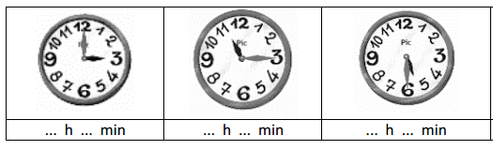
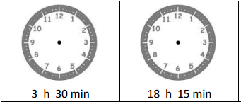

- Ecris les nombres suivants en chiffres :
Trois-mille-sept-cent : ……………………………….. Six-mille-neuf-cent-deux : ………………………
Huit-mille-quatre-vingts : …………………………. Mille : ………………………….
Neuf-cent-trente-cinq : …………………………. Cent-trois : ……………………………………..
- Ecris les nombres suivants en lettres :
5589 :
2478 :
3580 :
9100 :
6357 :

- Range dans l’ordre croissant :
6985 6984 6895 6897 6988 6969

- Range dans l’ordre décroissant :
5102 5201 5121 5212 5200 5100

RITUEL : Le mot le plus long
5A
Lundi 23 mars : Français
Avec le tirage de lettres suivant, trouve le mot le plus long possible. Tu as 5 minutes !
R E E P A M O D B
( Mot le plus long : 7 lettres)
Cette semaine, nous allons réviser le présent. Pour cela, tu vas prendre tes leçons CO.04 et CO.05. Une petite évaluation te sera proposée lundi prochain.
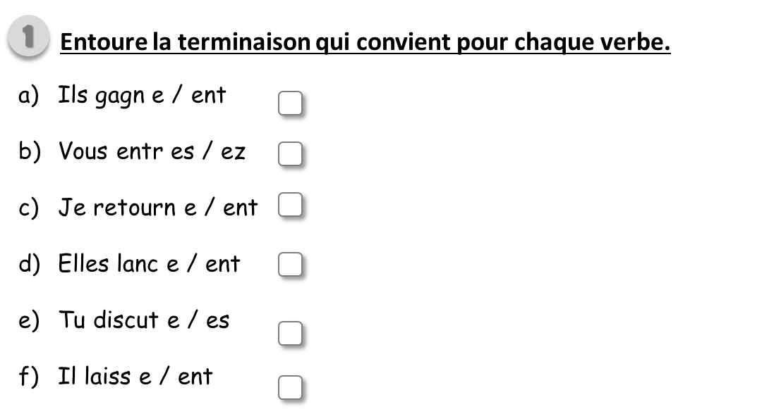
Tu peux répondre directement sur le document ou bien sur ton cahier en recopiant.

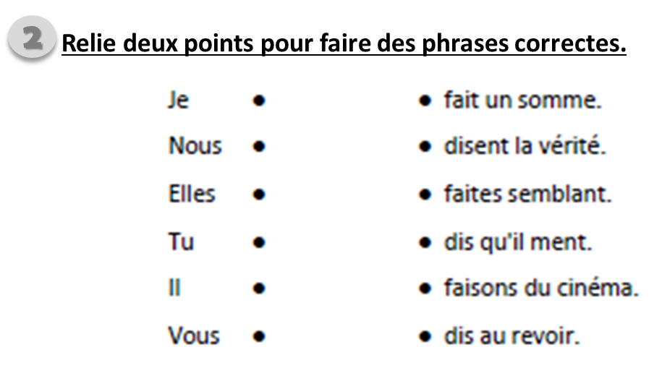

3
Conjugue les phrases suivantes au présent.

Elle ( prêter ) sa voiture.
Nous ( sauter ) dans la piscine.
Tu ( chercher ) un ballon.
Je ( admirer ) le paysage.
Tu (bâtir) un mur de pierre.
Le chat (bondir) sur la souris.
Ils (abattre) cet arbre.
Je (mettre) une écharpe.
Nous (perdre) toujours aux jeux.

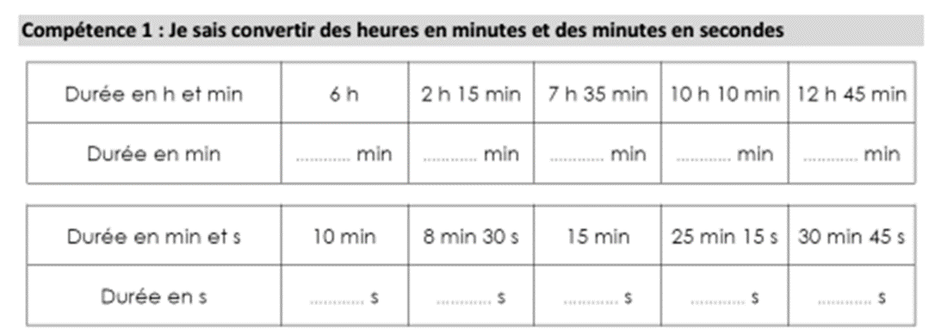
5A
Lundi 23 mars : Mathématiques

Additionne :
1567 + 239 167 + 225 192 + 203 + 45

43,56 + 18,54 12,234 + 5,89 77,1 + 22 + 17,234

Problème :
Une annonce publicitaire pour une chaîne hi-fi propose le paiement de celle-ci en trois fois : 270 € à la commande, 225 € à la livraison, 158 € un mois plus tard. Quel est le prix de la chaîne hi-fi ?

Lundi 23 mars : Géographie
5A
Nous allons revoir ensemble différentes photographies de l’artiste Allemand Peter Menzel.
Pour rappel cet artiste a photographié en 2005 des familles du monde entier avec une semaine de nourriture.
Ton travail cette semaine va être de comparer différentes photos. A chaque fois tu devras sur ton cahier noter le pays, dire si c’est un pays développé ou émergent, noter le nom de la capitale du pays et comparer le contenu de la photographie (Nombre de personne dans la famille, aliments, …) par rapport à la photographie française que voici :
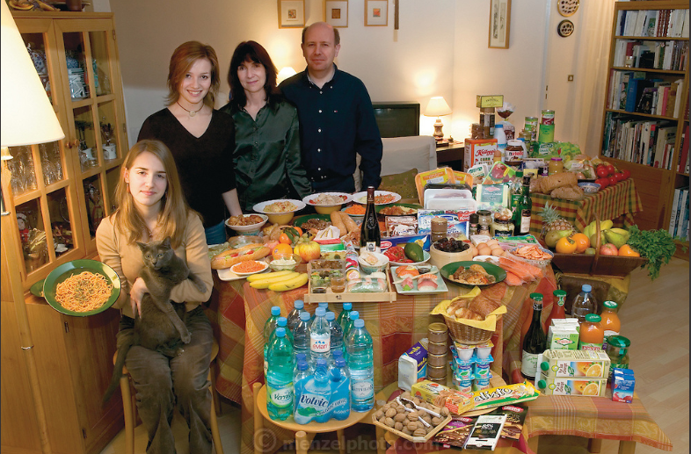

Tchad :
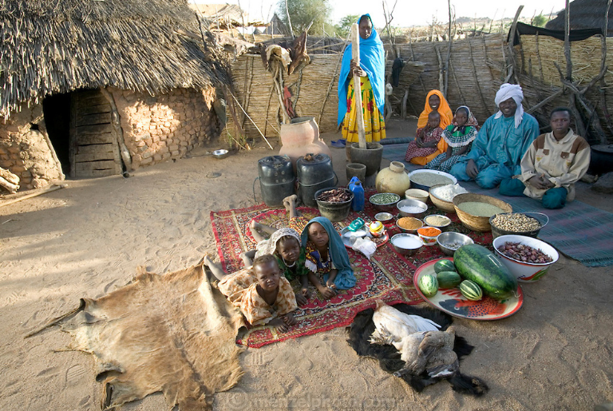

Guatemala :
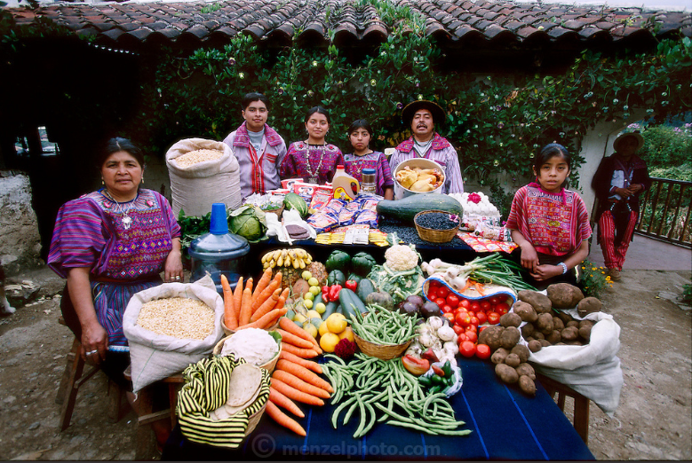

Luxembourg :

RITUEL : Lecture plaisir
5A
Mardi 24 mars : Français
Prends un livre et lis pendant 20 minutes.
Suite du travail sur le présent, relis tes leçons CO.04 et CO.05 avant de reprendre.
1
Entoure la forme verbale qui convient pour chaque phrase.
- Mes parents ( patientent/ patientes / patiente) devant la fenêtre.
- Les journalistes ( annonce/ annonces/ annoncent) les résultats.
- Le candidat ( (parles/ parlent/ parle ) calmement
- Les visages ( s’affiches/ s’affiche/ s’affichent) à l’écran

2
Complète les verbes avec les terminaisons du présent.

Les sorcières port …. des gants, même chez elles. Elle ne les enlèv…….. que pour dormir. Une sorcière est toujours chauve. On se demand…….. pourquoi. Aucun cheveu ne pouss…….. sur la tête d’une sorcière. Quand on observ ……… les narines, elles s’ouvrent en grand pour mieux flairer un enfant qui se trouv……. près d’elle.
Je n’arriv …… pas à te croire.

3
Conjugue les verbes entre parenthèse au présent
Nous (marcher) …………………………………. dans les rues sombres de Paris. Tu (avancer) …………………………. vite et je (regarder) ………………….. derrière nous.
Nous ( chercher ) ……………………… la maison de monsieur X.
Il ( guetter )……………………………. à sa fenêtre.

4

RITUEL : Taboo
Jeudi 26 mars : Français
5A
Tu as une mission pour le retour en classe ! Tu dois préparer des cartes pour le taboo que je rajouterais à notre jeu. Pour cela choisis un mot et trouve 4 mots que tu n’auras pas le droit de dire pour le décrire. Tu dois créer cette semaine 10 cartes !
Dernier jour du travail sur le présent, relis tes leçons CO.04 et CO.05 avant de reprendre.
1
Remplacer les sujets soulignés par ceux entre parenthèse. Faire les accords.
Le sauveteur réagit très vite devant l’accident. (Les pompiers)
……………………………………………………………………………………………………………………………………….
Mon père finit de repeindre la cuisine. (Nous)
………………………………………………………………………………………………………………………………………
Les grains de raisin jaunissent au soleil. (La feuille de papier)
………………………………………………………………………………………………………………………………………
Tu désobéis trop souvent à tes professeurs. (Les élèves et toi)
………………………………………………………………………………………………………………………………………
Le bulldozer démolit la vieille cabane. (Je)
………………………………………………………………………………………………………………………………………

2
Complète avec le pronom personnel qui convient.
............ as un joli sac.
............ avons des devoirs pour demain.
............ êtes dans la même classe.
............ a bientôt 8 ans.
............ ai une horrible migraine.
............ suis tout le temps en retard.
............ est encore malade.
............ sommes à côté dans le bus.

3
Complète les phrases en conjuguant le verbe entre parenthèses.
Mes parents (prendre) ................................... souvent de ses nouvelles.
Tu (partir) ...................................... en Australie le mois prochain.
Ma sœur (vouloir) .................................... un nouveau sac à dos pour aller au collège.
Nous (voir) ........................................ des œuvres magnifiques dans ce musée.
Je (pouvoir) .............................. faire tout ce que je (vouloir) .................................. .

RITUEL : Jogging d’écriture
Vendredi 27 mars : Français
5A
Ecris quelques lignes sur le thème suivant : « Ma vie en confinement »
Chaque vendredi nous allons faire des ateliers poétiques. Pendant toute la durée du confinement, nous allons découvrir des formes « originales » pour faire de la poésie. Pour chaque forme je vais te demander de réaliser au minimum 4 exemples ! Si tu veux me les envoyer aucun souci ! Sinon je récupère l’ensemble des productions à la reprise.
Atelier d’écriture poétique n°1 :
L’acrostiche
Un acrostiche est un poème où la première lettre de chaque vers correspond à un mot quand on le lit à la verticale.
Exemple :
Curieuse  Éblouissante  Calme  Imaginative  Libre  Élégante | Cet été, nous irons en vacances  Ensemble, nous voyagerons  Contre vents et marées, nous voguerons  Impossible de gâcher nos vacances  Les adultes n’auront pas le dernier mot.  Et pour cela je te dis chapeau.

Ce que tu dois faire :
- Prends les lettres de ton prénom et crée un acrostiche avec des adjectifs qui te caractérisent.
- Prends les lettres d’un prénom de ton choix et recommence.
- Prends les lettres d’un prénom et écris un petit poème comme dans le modèle précédent.
- Prends un mot et élabore un poème avec !

5A
Vendredi 27 mars : Français
Lors de cette heure tu vas réaliser une rédaction avec des contraintes. J’ai pris le jeu que nous avons au collège : Comment j’ai adopté un dragon.
Tu vas devoir réaliser une rédaction sur un thème que j’ai tiré aux dés. Pour te guider tu vas avoir des phrases obligatoires à placer dans un certain ordre. Ces phrases sont tirées au sort par des dés spéciaux.
Tu dois forcément commencer par la phrase du dé jaune et respecter l’ordre des dés. Attention tu peux placer le dé blanc où tu veux. Le dé bleu sera forcément le dernier utilisé et tu finiras ton histoire après celui-ci.
Le thème de ton histoire sera : « J’ai creusé un trou un peu trop profond »
Voici les phrases obligatoires :

Dernière contrainte : Tu dois au moins faire 20 lignes et si possible inventer une histoire drôle !
Bon courage.

5A
Vendredi 27 mars : Histoire
En histoire, nous allons faire un cours décroché sur la Méditerranée. Il vient en complément du travail en cours sur L’ordre seigneurial : la formation et la domination des campagnes dont le contrôle aura lieu à la reprise.
Noter dans le cahier :
Chapitre 5 : La Méditerranée, un espace de contact
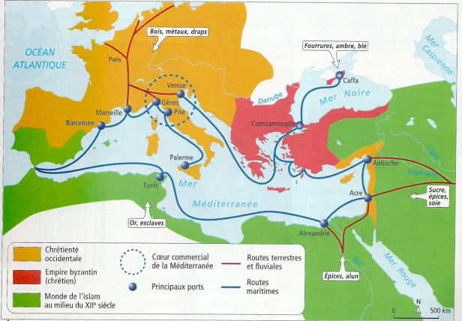
Réponds aux questions suivantes sur ton cahier avec des phrases : (La correction sera transmise la semaine suivante)
- Quelle est la nature du document ?
- Cite les trois communautés qui vivent dans l’espace méditerranéen.
- Nomme les différentes matières échangées. ;
- Quels types de routes sont utilisés pour les échanges.
- Où se situe le cœur commercial de l’Europe ?
Une fois que tu as répondu aux questions, note la leçon suivante sur ton cahier :

Du VIe au XIIIe siècle, la Méditerranée est un espace de contacts. Les empires chrétiens sont en relation entre eux et avec le monde de l’islam qui accroit son expansion. Cela donne lieu à des échanges maritimes et terrestres multiples, mais aussi à des conflits, de territoires ou religieux.

RITUEL : Le compte est bon
Vendredi 27 mars : Mathématiques
5A
Avec le tirage de nombre suivant, trouve le résultat. Tu as 5 minutes et tu peux utiliser les 4 opérations
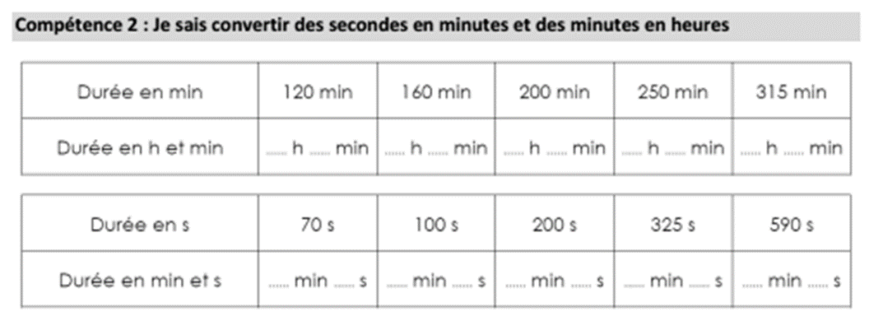
5 / 100 / 6 / 3 / 10 / 1 pour trouver 635

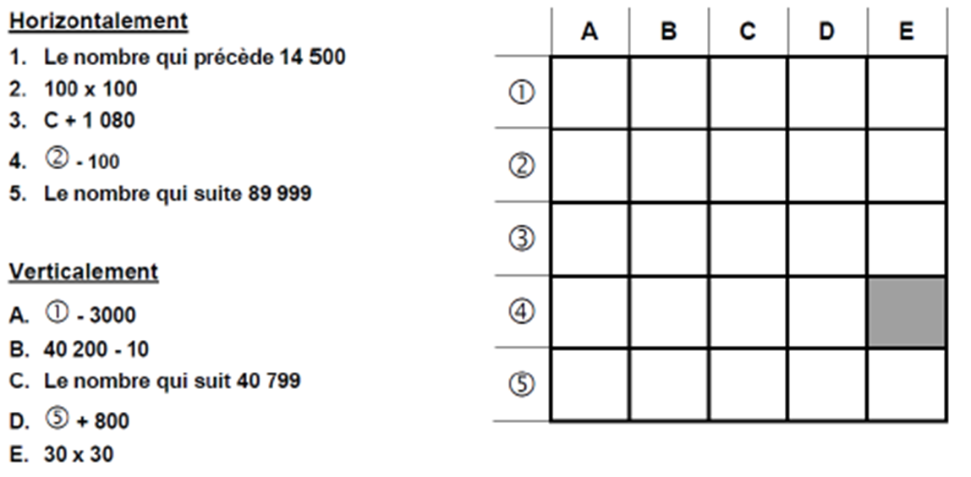
Nombres croisés :

Problème :
En France, dans les clubs de tennis de table, il y a 2967 débutants, 2612 poussins, 31 456 benjamins, 493 minimes, 3 700 cadets, 2556 juniors et 355 678 seniors.
Combien y a-t-il de licenciés en tout en France ?

